Colecciones:

- Set: No tiene sus objetos ordenados, tampoco puede repetir sus objetos.
- Bag: No tiene sus objetos ordenados, éste si puede repetir sus objetos.
- OrderedCollection: Tiene sus objetos ordenados, básicamente esto quiere decir que hay un objeto que se encuentra en la posición 1, posición 2, posición 3, etc. Su tamaño es variable (a diferencia del Array).
- SorteredCollection: Tiene las misma características que la OrderedCollection, y además se le puede agregar un condición para que se ordenen los objetos de la colección.
unNombre:= SorteredCollection: [: x : y | x característica < y característica] new.
- Array: Tiene sus objetos ordenados. Además, posee la característica de que su tamaño no varía.
miVector := Array new: 2.

Comandos sobre colecciones:

- add: (No se usa en Array) Agrega un objeto a la colección.
- addAll: Agrega varios objetos de una vez.
numerosPrimos addAll: #(2 3 5 7 11).
usuarios addAll: (OrderedCollection with: usuario23).
- remove: Quita un objeto a la colección.
- removeAll: Quita varios objetos de una vez.
numerosPrimos removeAll: #(1 -1 0).
pajaros removeAll: (OrderedCollection with: pepita with: pepito).
- isEmpty: Pregunta si la colección está vacía, devuelve true o false.
- notEmpty: Pregunta si al menos tiene un objeto adentro de la colección.
pajaros notEmpty.
- size: Devuelve la cantidad de objetos referenciados en la colección.
- includes: Devuelve true si un objeto pedido se encuentra en la colección.
- occurencesOf: Devuelve la cantidad de veces que tiene un objeto.
pajaros occurencesOf: pepita.
- do: Devuelve una nueva colección con una acción realizada en cada uno de sus objetos.
pajaros do: [: unPajaro | unPajaro cantar].
usuarios do: [: unUsuario | unUsuario depositar: 100 en: miCuenta].
- select: Devuelve la colección con los objetos que cumplan la condición que se evalúa con el bloque.
- coleccionCDs select: [:cd | cd origen = 'Argentina' ]
- reject: Devuelve la colección con los objetos que NO cumplan la condición que se evalúa con el bloque.
usuarios reject: [: unUsuario | unUsuario esDeudor].
- collect: Devuelve una nueva colección con los objetos que se determinan en el bloque.
usuarios collect: [:unUsuario | unUsuario nombre].
- allSatisfy: Devuelve un true si todos los objetos de la colección cumplen al evaluarlos con el bloque.
- anySatisfy: Devuelve un true si alguno los objetos de la colección cumplen al evaluarlos con el bloque.
- detect: ifNone: Devuelve un objeto si al evaluarlos con el bloque alguno da true, en caso contrario, devuelve el bloque que se da como segundo parámetro.
pajaros detect: [: unPajaro | unPajaro estaDebil] ifNone: ['No hay pájaros débiles'].
- at: (OrderedCollection, SortedCollection) Devuelve el objeto que esta en la posición pasada como parámetro.
miCol at: 4
- first: (OrderedCollection, SortedCollection) Devuelve el primer objeto del la colección.
- last: (OrderedCollection, SortedCollection) Devuelve el último objeto de la colección.
- at: put: (Array) Agrega un objeto put: en la posición at:
miVector at: 1 put: unaLata.
- sum: Suma todos los enteros de una colección.

Cambiar de tipo las colecciones:

Hay un comando que cambia las colecciones de un tipo a otro, éste es el at:
Ejemplos:
Si tuviese una colección de la clase Bag, y quiero sacarle los repetidos, sé que el Set no tiene repetidos, entonces tomo mi colección como un Set. Hacemos lo siguiente:
sinRepetidos := miCarrito asSet.
Donde miCarrito es una colección ya creada anteriormente, pero es del tipo bag. Mismo caso si tuviese un Array y lo quiero pasar a un OrderedCollection.
Si quisiera ordenar mi carrito de compras del producto más caro al más barato, haría algo como:
ordenadosPorPrecio := miCarrito asSortedCollection:
[:unProd :otroProd | unProd precio > otroProd precio].

Cómo elegir la colección más adecuada?
A continuación se muestra un algoritmo posible a seguir para seleccionar la
Colección más adecuada de acuerdo al problema a modelar. Sin embargo, la elección de la colección debería hacerse de manera intuitiva, considerando las características de cada una de las opciones disponibles

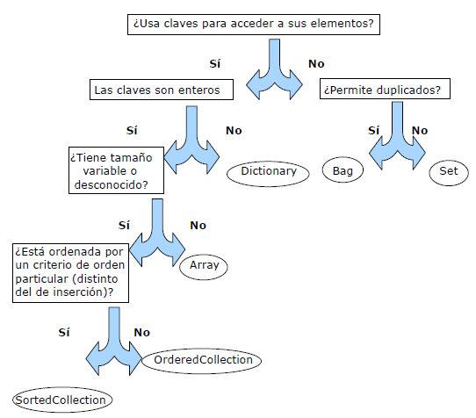

Por lo que entiendo, un mensaje de clase es un mensaje para crear una nueva instancia de una clase con los colabroradores como vos quieras.
conVolumen: unaCantidadDeVolumen
^self new conVolumen: unaCantidadDeVolumen
(conVolumen es un mensaje en el micro que asigna un valor al colaborador ‘volumen’ del micro)

Después escribis en el worspace:
micro1:= Micro conVolumen: 150.

